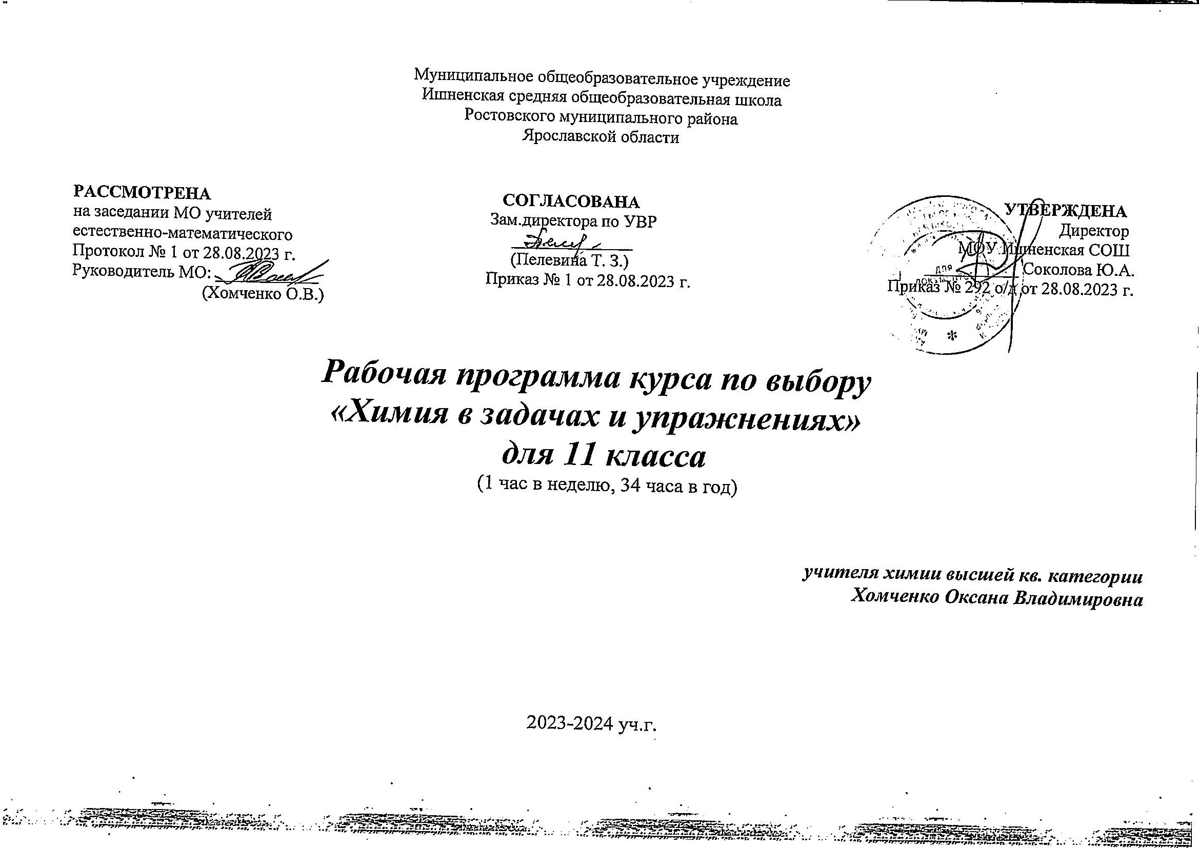
Муниципальное общеобразовательное учреждение
Ишненская средняя общеобразовательная школа
Ростовского муниципального района
Ярославской области

РАССМОТРЕНА СОГЛАСОВАНА УТВЕРЖДЕНА
на заседании МО учителей Зам.директора по УВР Директор
естественно-математического ______________ МОУ Ишненская СОШ
Протокол № 1 от 28.08.2023 г. (Пелевина Т. З.) ___________ Соколова Ю.А.
Руководитель МО: ____________ Приказ № 1 от 28.08.2023 г. Приказ № 292 о/д от 28.08.2023 г.
(Хомченко О.В.)

Рабочая программа курса по выбору
«Химия в задачах и упражнениях»
для 11 класса

(1 час в неделю, 34 часа в год)

учителя химии высшей кв. категории
Хомченко Оксана Владимировна

2023-2024 уч.г.

Пояснительная записка

Статус программы
Рабочая программа данного курса выбору для 11 класса средней школы составлена на основе следующих нормативных документов:
- Закон «Об образовании в Российской Федерации» от 29.12.2012 г. № 273-ФЗ (ред. от 02.07.2021).
- ФГОС СОО (утвержден приказом Министерства образования и науки Российской Федерации от 17.12.2010 № 1897, изм. от: 29 декабря 2014 г., 31 декабря 2015 г.; 11 декабря 2020 г);
- Концепция преподавания предмета Химия (распоряжением Министерства просвещения. Российской Федерации протокол от 3 декабря 2019 г. № ПК-4вн);
- Примерные программы по учебному предмету «Химия» для образовательных организаций, реализующих программы среднего общего образования (одобрена решением федерального учебно-методического объединения по общему образованию. Протокол от 31 января 2018 года № 2/18);
- Авторская программа среднего общего образования (автор О.С. Габриелян «Химия. Методические рекомендации. Примерные рабочие программы. 10-11 классы.» / Габриелян О.С., Сладков С.А. – М. Просвещение, 2019.);
- Методическое письмо ГОАУ ИРО «О преподавании учебного предмета «Химия» в образовательных организациях Ярославской области в 2023/2024 уч. г.».

Необходимость разработки данного курса для учащихся 11-ого класса «Химия в задачах и упражнениях» обусловлена тем, что в соответствии ФГОС среднего общего образования на изучение химии на базовом уровне за 2 года выделяется всего 70 часов ( 1 час в неделю, 34 часа за год в каждом классе). При таком количестве часов в содержании учебного предмета Химияв 10-11-х классах представлены только основополагающие химические теоретические знания, включающие самые общие сведения. Такое поверхностное изучение химии не облегчает, а затрудняет ее усвоение. Особенностью данного курса является то, что занятия идут параллельно с изучением курса органической химии в 10-ом классе, и с изучением курса общей химии в 11-ом классе. Это даёт возможность постоянно и последовательно связыватьи дополнять учебный материал курса с материалом учебного предмета, а учащимся получать более прочные и систематизированные знания по предмету. Программа курса послужит для существенного углубления и расширения знаний по химии, необходимых для конкретизации основных вопросов органической, общей и неорганической химии и для общего развития учеников.
Цель курса:
расширение знаний, формирование умений и навыков у учащихся по решению расчетных задач и упражнений по химии, развитие познавательной активности и самостоятельности.
Задачи курса:
- углубление и расширение знаний по химии
- закрепить умения и навыки комплексного осмысления знаний и их применению при решении задач и упражнений;
- исследовать и анализировать алгоритмы решения типовых задач, находить способы решения комбинированных задач;
- формировать целостное представление о применении математического аппарата при решении химических задач;
- развивать у учащихся умения сравнивать, анализировать и делать выводы;
- способствовать формированию навыков сотрудничества в процессе совместной работы;
- развить интересы учащихся, увлекающихся химией.
Курс базируется на знаниях, получаемых учащимися при изучении химии в основной школе, и не требует знания теоретических вопросов, выходящих за рамки школьной программы. В то же время для успешной реализации этого учебного курса необходимо, чтобы ребята владели важнейшими вычислительными навыками, алгоритмами решения типовых химических задач, умели применять при решении задач важнейшие физические и химические законы.
В качестве основной формы организации учебных занятий предлагается проведение семинаров, на которых дается краткое объяснение теоретического материала, а так же решение задач и упражнений по данной теме.
Для повышения интереса к теоретическим вопросам и закрепления изученного материала, предусмотрены уроки-практикумы по составлению схем превращений, отражающих генетическую связь между классами неорганических и органических веществ и составлению расчетных задач, с указанием способов их решения.
При разработке программы данного учебного курса акцент делался на те вопросы, которые в базовом курсе химии основной и средней школы рассматриваются недостаточно полно или не рассматриваются совсем, но входят в программы вступительных испытаний в вузы. Задачи и упражнения подобраны, так что занятия по их решению проходят параллельно с изучаемым материалом на уроках. Большинство задач и упражнений взято из КИМов по ЕГЭ предыдущих лет, что позволяет подготовить учащихся к сдаче ЕГЭ.
Курс по выбору «Химия в задачах и упражнениях» совместим с авторской программой О.С. Габриелянаи его учебно-методическим комплектом.
Данный курс «Химия в задачах и упражнениях» предназначен для учащихся 11-ого класса и рассчитан на 34 часа в год (1 час в неделю).

Требования к уровню подготовки выпускников
В результате изучения элективного предмета ученик должен
знать/понимать
- важнейшие химические понятия: вещество, химический элемент, атом, молекула, масса атомов и молекул, моль, молярная масса, молярный объем, электролитическая диссоциация, гидролиз, электролиз, тепловой эффект реакции, энтальпия, теплота образования, химическое равновесие, константа равновесия, углеродный скелет, функциональная группа, гомология, структурная и пространственная изомерия;
- основные законы химии: закон сохранения массы веществ, периодический закон, закон постоянства состава, закон Авогадро, закон Гесса, закон действующих масс в кинетике и термодинамике; Классификацию и номенклатуру: неорганических и органических соединений;
уметь
- называть: изученные вещества по «тривиальной» и международной номенклатуре;
- определять: валентность и степень окисления химических элементов, характер среды в водных растворах, окислитель и восстановитель, направление смещения равновесия под влиянием различных факторов, изомеры и гомологи, принадлежность веществ к различным классам органических соединений;
- проводить расчеты по химическим формулам и уравнениям реакций;
- осуществлять самостоятельный поиск химической информации с использованием различных источников (справочных, научных и научно-популярных изданий, компьютерных баз данных, ресурсов Интернета).

Литература:
1. Химия: практикум по органической химии. 10-11классы/ сост. Н.И. Тулин. - Волгоград: Учитель, 2016
2. Химия: практикум по общей химии. 10-11классы/ сост. Н.И. Тулин. - Волгоград: Учитель, 2014
3. Задачник с «помощником». 10-11классы: пособие для учащихся общеобразовательных учреждений / Н.Н.Гара, Н.И. Габрусева. –М. : Просвещение, 2019
4. Учимся решать задачи по химии. 8-11 классы/авт.-сост. Р.А. Бочарникова. –Изд.2-е. - Волгоград: Учитель, 2016
5. Цветков Л.А. Органическая химия: Учеб. Для 10-11кл. общеобразоват.учеб. заведений.-М.: Гуманит. Изд. Центр ВЛАДОС
6. Курсы по выбору: выбор за вами / Ред.-сост. Л.Г.Пройчева.-М.: Центрхимпресс, 2017.
7. Н.И. Тулина. Углубленное изучение отдельных тем общей химии»; опубликована: Химия. 10-11 классы: сборник элективных курсов/авт.-сост. В.Е. Морозов. – Волгоград: Учитель, 2017.
8. Химия для гуманитариев. 10,11 классы: элективный курс / сост. Н.В. Ширшина. – Волгоград: Учитель, 2019.
Календарно-тематическое планирование. 11класс. 34 час (1 час в неделю).
№ п/п | Наименование темы | Элемент содержания
1 | Строение атома. Изотопы. | Ядро и электронная оболочка. Электроны и протоны. Микромир и макромир. Дуализм частиц микромира.  Решение задач
2 | Основные понятия и законы химии | Решение задач с применением закона сохранения массы вещества, закона постоянства состава, закона сохранения энергии.
3 | Расчёты с применением уравнения Менделеева – Клайперона | Решение задач
4 | Особенности размещения электронов по орбиталям в атомах малых и больших периодов | Физический смысл квантовых чисел (главное, орбитальное, магнитное спиновое квантовые числа). Понятие атомной орбитали. Заселение атомных орбиталей электронами. Принцип минимума энергии, принцип Паули и правило Хунда.  Выполнение заданий
5 | Структура периодической системы химических элементов Д. И. Менделеева. | Структура периодической системы химических элементов Д. И. Менделеева. Определение строения атома по их координатам. Выполнение заданий
6 | Валентность и степень окисления | Валентные электроны. Валентность. Валентные возможности атомов. Причина высшей валентности атомов, валентность элементов при образовании химической связи по донорно-акцепторному механизму, графические схемы строения внешних электронных слоев атомов химических элементов в возбужденном и невозбуждённом состоянии. Выполнение заданий
7 | Основные виды химической связи, механизмы их образования | Вид химической связи в простых и сложных веществах, схемы образования веществ с различными видами связи, механизм образования донорно-акцепторной, ковалентной связи, особенности водородной связи  Ионная химическая связь и ионные кристаллические решетки. Ковалентная химическая связь и ее классификация: по механизму образования (обменный и донорно-акцепторный), по электроотрицательности (полярная и неполярная), по способу перекрывания электронных орбиталей (сигма и пи), по кратности (одинарная, двойная, тройная, полуторная). Полярность связи и полярность молекулы. Кристаллические решетки для веществ с этой связью: атомная и молекулярная. Металлическая химическая связь и металлическая кристаллическая решетка. Водородная связь: межмолекулярная и внутримолекулярная. Механизм образования этой связи и ее значение. Ионная связь как предельный случай ковалентной полярной связи; переход одного вида связи в другой; разные виды связей в одном веществе.  Выполнение тестовых заданий
8 | Типы кристаллических решеток и свойства веществ
9 | Характеристики химической связи. | основные характеристики химической связи (Насыщаемость, поляризуемость, направленность). Выполнение заданий
10 | Пространственное строение молекул неорганических и органических веществ. | sp³ - гибридизация у алканов, воды, аммиака, алмаза.  sp² - гибридизация у соединений бора, алкенов, аренов, диенов, графита.  sp - гибридизация у соединений бериллия, алкинов, карбина. Геометрия молекул названных веществ.  Выполнение заданий
11 | Дисперсные системы. | Понятие о дисперсных системах. Дисперсионная среда и дисперсная фаза. Девять типов систем и их значение в природе и жизни человека. Дисперсная система с жидкой средой: взвеси, коллоидные системы, их классификация. Золи и гели. Эффект Тиндаля. Коагуляция. Синерезис. Молекулярные и истинные растворы.
12 | Задачи с использованием разных способов выражения концентрации растворов. | Решение задач
13 | Расчёты, связанные с приготовлением растворов. Правило смешения растворов, («правило креста»). | Решение задач
14 | Кристаллогидраты | Решение задач
15 | Классификация химических реакций в органической и неорганической химии. | Понятие о химической реакции, её отличие от ядерной реакции. Реакции аллотропизации и изомеризации. Реакции, идущие с изменением состава вещества: по числу и характеру реагирующих и образующихся веществ (разложения, замещения, обмена, соединения); по изменению степеней окисления (ОВР и не ОВР); по тепловому эффекту (экзо- и эндотермические); по фазе (гомо- и гетерогенные); по направлению (обратимые и необратимые); по использованию катализатора (каталитические и некаталитические); по механизму (радикальные и ионные); по виду энергии, инициирующей реакцию (фотохимические, радиационные, электрохимические, термохимические).  Выполнение заданий
16 | Скорость химических реакций. Факторы, влияющие на скорость реакций. | Понятие о скорости. Скорость гомо- и гетерогенной реакций. Энергия активации. Факторы, влияющие на скорость реакций: природа реагирующих веществ, катализаторы, температура, концентрация. Катализ гомо- и гетерогенный, их механизмы. Ферменты, их сравнение с неорганическими катализаторами. Ингибиторы и каталитические яды. Поверхность соприкосновения реагирующих веществ.  Выполнение заданий.
17 | Химическое равновесие. | Понятие о химическом равновесии. Равновесные концентрации. Динамичность равновесия. Константа равновесия. Факторы, влияющие на смещение равновесия: концентрация, давление, температура. Принцип ЛеШателье. Выполнение заданий.
18 | Производство серной кислоты контактным способом. | Промышленное получение химических веществ на примере производства серной кислоты. Принципы химического производства  Химическое загрязнение окружающей среды и его последствия
19 | Окислительно-восстановительные реакции(ОВР). | Степень окисления. Классификация реакций в свете электронной теории. Основные понятия ОВР. Методы составления уравнений ОВР: метод электронного баланса, метод полуреакций. Влияние среды на протекание ОВР. Классификация ОВР. ОВР в органической химии. Выполнение заданий.
20 | Электролитическая диссоциация. (Э.Д.) | Электролиты и неэлектролиты. Механизм электролитической диссоциации с различным видом связи. Свойства катионов и анионов. Кислоты, соли, основания в свете Э.Д. Степень Э.Д.и её зависимость от природы электролита и его концентрации. Константа диссоциации. Ступенчатая диссоциация. Свойства растворов электролитов. Выполнение заданий
21 | Водородный показатель. | Диссоциация воды. Константа её диссоциации. Ионное произведение воды, Водородный показатель - рН. Среды водных растворов электролитов. Значение водородного показателя для химических и биологических процессов.
22 | Гидролиз. | Понятие гидролиза. Гидролиз органических и неорганических веществ (галогеналканов, сложных эфиров, углеводов, белков, АТФ) и его значение. Гидролиз солей - три случая. Ступенчатый гидролиз. Необратимый гидролиз. Практическое значение гидролиза. Выполнение заданий
23 | Металлы. | Положение металлов в периодической системе и строение их атомов. Простые вещества-металлы: строение кристаллов и металлическая химическая связь. Аллотропия. Общие физические свойства металлов и восстановительные свойства их: взаимодействие с неметаллами (кислородом, галогенами, серой, азотом, водородом), с водой, кислотами, растворами солей, органическими веществами (спиртами, галогеналканами, фенолом, кислотами), со щелочами. Оксиды и гидроксиды металлов. Зависимость свойств этих соединений от степеней окисления металлов. Значение металлов в природе и жизни организмов.
24 | Коррозия металлов | Понятие коррозии. Химическая коррозия. Электрохимическая коррозия. Способы защиты металлов от коррозии.  Общие способы получения металлов. Металлы в природе. металлургия и ее виды: пиро- и гидро- электрометаллургия. Электролиз расплавов и растворов соединений металлов и его значение.
25 | Расчёты по теме «Электролиз» | Выполнение заданий
26 | Неметаллы. | Положение неметаллов в периодической системе, строение их атомов. Электроотрицательность. Инертные газы. Неметаллы - простые вещества. Атомное и молекулярное строение их. Аллотропия. Химические свойства неметаллов. Окислительные свойства: взаимодействие с металлами, водородом, менее электроотрицательными неметаллами, некоторыми сложными веществами. Восстановительные свойства неметаллов в реакциях со фтором, кислородом, сложными веществами-окислителями (азотной и серной кислотами и др.). Водородные соединения неметаллов. Получение их синтезом и косвенно. Строение молекул и кристаллов этих соединений. Физические свойства. Отношение к воде. Изменение кислотно-основных свойств в периодах и группах Несолеобразующие и солеобразующие оксиды. Кислородные кислоты. Изменение кислотных свойств высших оксидов и гидроксидов неметаллов в периодах и группах.
27 | Кислоты органические и неорганические. | Зависимость свойств кислот от степени окисления неметалла.  Кислоты в свете протолитической теории. Сопряженные кислотно-основные пары. Классификация органических и неорганических кислот. Общие свойства кислот: взаимодействие органических и неорганических кислот с металлами, основными и амфотерными оксидами и гидроксидами, с солями, образование сложных эфиров. Особенности свойств концентрированной серной и азотной кислот. Особенности свойств уксусной и муравьиной кислот.  Выполнение заданий
28 | Амфотерные органические и неорганические соединения. | Амфотерные соединения в свете протолитической теории. Амфотерность оксидов и гидроксидов переходных металлов: взаимодействие с кислотами и щелочами
29 | Понятие о комплексных соединениях | Комплексообразователь, лиганды, координационное число, внутренняя сфера, внешняя сфера. Номенклатура данных соединений. Примеры соединений. Амфотерность аминокислот: взаимодействие аминокислот со щелочами, кислотами, спиртами, друг с другом (образование полипептидов), образование внутренней соли (биполярного иона
30 | Генетическая связь между классами органических и неорганических соединений. | Понятие о генетической связи и генетических рядах в неорганической и органической химии. Генетические ряды металла (на примере кальция и железа), неметалла (серы и кремния), переходного элемента (цинка). Генетические ряды и генетическая связь в органической химии (соединения двухатомного углерода). Единство мира веществ.  Выполнение заданий
31 | Цепочки превращений, отражающие генетическую связь между классами неорганических и органических веществ. | Выполнение заданий
32 | Химия и экология. | Химическое загрязнение окружающей среды. Охрана гидросферы от химического загрязнения. Охрана почвы от химического загрязнения. Охрана атмосферы от химического загрязнения. Охрана флоры и фауны от химического загрязнения. Биотехнология и генная инженерия.  Выступления учащихся
33 | Химия и повседневная жизнь человека | Домашняя аптека. Моющие и чистящие средства. Средства борьбы с бытовыми насекомыми. Средства личной гигиены и косметики. Химия и пища. Маркировка упаковок пищевых и гигиенических продуктов и умение их читать. Экология жилища. Химия и генетика человека.  Выступления учащихся
34 | Подведение итогов | Выступления учащихся

